МУНИЦИПАЛЬНОЕ АВТОНОМНОЕ ОРАЗОВАТЕЛЬНОЕ УЧРЕЖДЕНИЕ ДОПОЛНИТЕЛЬНОГО ОБРАЗОВАНИЯ
«ДЕТСКАЯ ШКОЛА ИСКУССТВ ЦЕЛИНСКОГО РАЙОНА»

Мастер - класс
«Изготовление Рождественского сувенира»
«Елочка»

Подготовила и провела:
преподаватель отделения
изобразительного искусства
Попова О.Н.

16 январь 2020 г.

Тема:Изготовление Рождественского сувенира.
«Елочка»
Описание материала: Представленный конспект мастер класса по декоративно-прикладному творчеству рассчитан для работы с детьми среднего школьного возраста (8-12 лет). Ребята будут учиться работать с фатином, фетром.
Цель: Изучить технологию работы с фатином , фетром, пластиковыми бутылками. Создать условия воспитанникам для развития творческих способностей в практической деятельности.
Задачи:
1.Научить работать с фатином, фетром, тканью и пластиковыми бутылками.
2.Развить интерес к познанию нового, интересного.
3.Воспитывать усидчивость, аккуратность, интерес.
Форма занятия:
Практический показ, беседа, просмотр готовых изделий, практическая работа.
Время проведения 180 мин.
Необходимый материал: 2 бутылки маленькие пластмассовые -0,5л
-Фетр А-3 зеленый (толстый)
-Фатин 50*50 любой цвет
-ткань любую для сапожек 1м.*1м.
-бусинки на веревке
-украшение Новогоднее
-4 шпажки
-ленточка 0.5 см. 1м.
- стержни на клеевой пистолет 5 шт.

ХОД РАБОТЫ
1 этап. Организационно-подготовительный .
Здравствуйте. Я рада видеть вас на очередном мастер классе. Мастер класс будет по работе с фатином , пластиковыми бутылками фетром. Проверьте,все ли вы подготовили?

2 этап. Практическая часть.
Ребята я хочу показать вам, как выглядит наша Ёлочка.
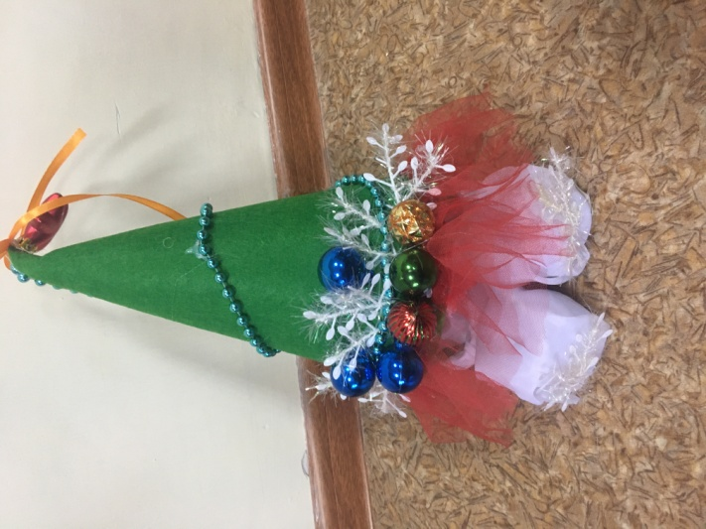

Изготовление сувенира начнем с самого сложного элемента это сапожки.
Для это мы берем пластмассовую бутылки 0,5 л. И отрезаем горлышко и донышко, как показано на картинке.
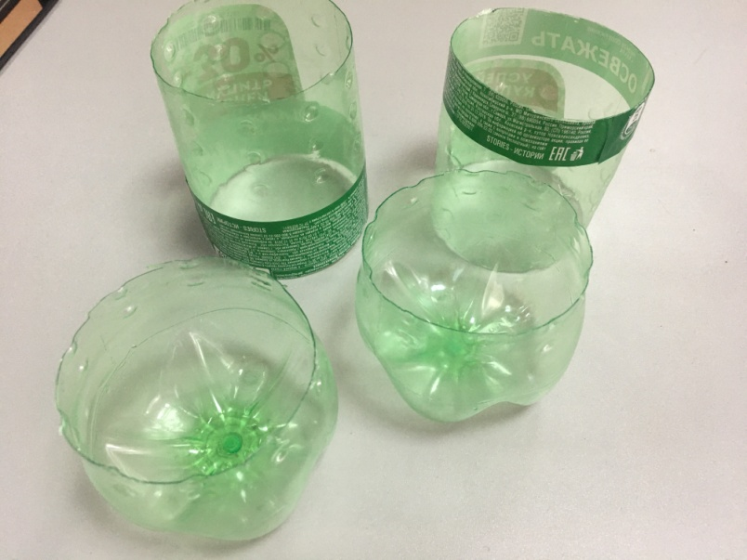
Затем мы обварачиваем эти 2 детали тканью и склеиваем следующим образом .
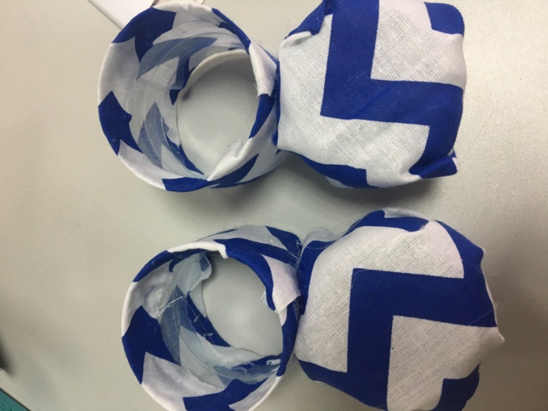
Готово! Украшаем наши сапоги.
Следующию часть ношего сувенира сама елочка .Из фетра образуем конус и склеивоем края в середину приклеиваем шпажку для большей прочности и вырезаем круг по размеру и приклеиваем к конусу .
2 шпажки склеиваем между собой.Делаем ножки нажей елке
Для ножек мы используем шпажки.
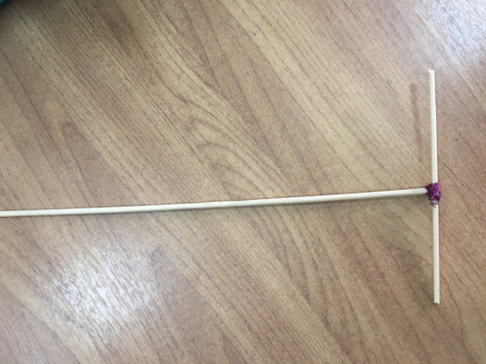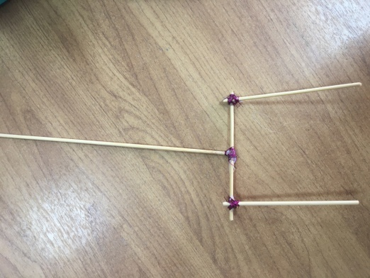
Обварачиваем наши шпажки оставшейся тканью и приклеиваем к сапогам затем к нашей еле.
Из фатина делаем юбочку , приклеиваем на край ношего конуса.
Следующий этап самый интересный , мы проявляем свою фантазию и украшаем наш сувенир бусами , игрушками и т.д. На край вешаем Новогоднюю игрушку. Готово!
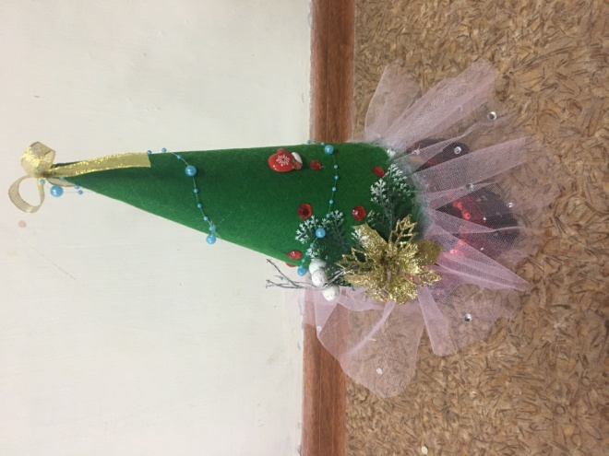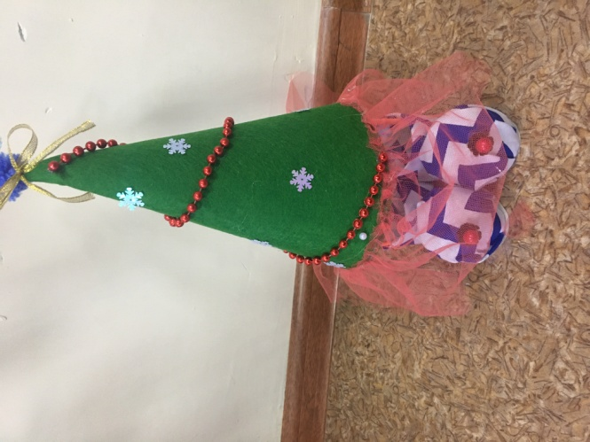
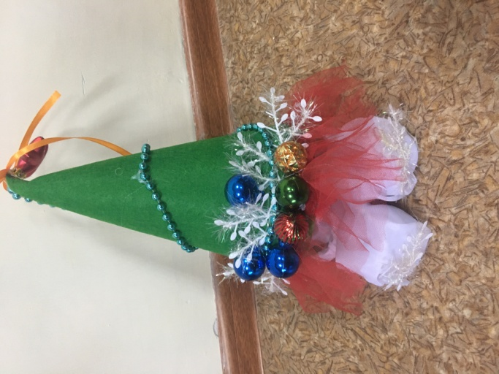
3 этап. Заключительный:
-На этом наш мастер- класс окончен. Я с нетерпением буду ждать следующей нашей встречи.До новых встреч.

